Lima, 03 de noviembre de 2026
CARTA N.° 03112026-1-ABS BIENES & SERVICIOS E.I.R.L.
Señores
CONTRALORÍA GENERAL DE LA REPÚBLICA
Jr. Camilo Carrillo N.° 114, Jesús María, Lima
Presente.–
ASUNTO: SOLICITUD DE INFORMACIÓN SOBRE EL ESTADO DE NUESTRA DENUNCIA Y DE INTERVENCIÓN ante la falta de atención del Órgano de Control Institucional de la Municipalidad Provincial de Huaura – Huacho – Orden de Compra N.° 000146 / OCAM-2022-301371-25-0 y 25-1 (S/ 5,223.39).
REFERENCIAS:
- Carta N.° 07102026-4-ABS BIENES & SERVICIOS E.I.R.L. (denuncia), presentada el 07/10/2026, 18:43.
- Oficio N.° 006464-2026-PERÚ COMPRAS-DCEME, del 19/10/2026, dirigido a su institución.
- Oficio N.° 003413-2026-PERÚ COMPRAS-DCEME, del 21/07/2026, dirigido al OCI de la Municipalidad Provincial de Huaura.
- Cartas N.° 07102026-2 y N.° 09102026-1 al OCI de la Municipalidad Provincial de Huaura (09/10/2026) y correos de seguimiento del 20/10/2026 y 26/10/2026.
De nuestra consideración:
ABS BIENES & SERVICIOS E.I.R.L., con RUC N.° 20608727583, representada por su Titular Gerente, ABBY GABRIELA BUENO SALDAÑA, identificada con DNI N.° 48054321, se dirige a su institución en relación con la denuncia de la referencia a).
1. La Municipalidad Provincial de Huaura adeuda a nuestra empresa S/ 5,223.39 por la Orden de Compra N.° 000146 (OCAM-2022-301371-25-0 y 25-1), formalizada el 06/07/2022 y entregada. Más de cuatro años después, no ha pagado.
2. PERÚ COMPRAS verificó en la Plataforma de Catálogos Electrónicos que la orden registra el estado “ENTREGADA C/CONFORMIDAD RETRASADA” y, mediante el Oficio N.° 006464-2026-PERÚ COMPRAS-DCEME del 19/10/2026, informó a su institución el incumplimiento, conforme al literal e) del numeral 9.6 de la Directiva N.° 005-2025-PERÚ COMPRAS. Previamente, con el Oficio N.° 003413-2026, del 21/07/2026, había trasladado los mismos hechos al OCI de la Municipalidad.
3. El numeral 67.4 del artículo 67 de la Ley N.° 32069 establece que constituye falta grave de la autoridad de gestión administrativa el incumplimiento, la negación o la demora injustificada del pago al contratista que cuenta con conformidad.
4. El OCI de la Municipalidad Provincial de Huaura nos solicitó documentación, que remitimos el 09/10/2026. Desde entonces, y pese a nuestros correos del 20/10/2026 y 26/10/2026, no nos ha informado el número de registro ni el estado de nuestra solicitud, ni las acciones adoptadas.
5. El caso también se encuentra en la Defensoría del Pueblo (Exp. N.° 000304-2026), que requirió información al Alcalde mediante el Oficio N.° 0308-2026-DP/OD-LIMAPROV.
SOLICITAMOS a su institución que:
- Nos informe el número de registro y el estado de nuestra denuncia de la referencia a).
- Disponga las acciones de control que correspondan sobre el incumplimiento de pago de la Municipalidad Provincial de Huaura, considerando lo informado por PERÚ COMPRAS en el Oficio N.° 006464-2026.
- Requiera al OCI de la Municipalidad Provincial de Huaura información sobre la atención de nuestra solicitud y, de ser el caso, asuma directamente la evaluación de los hechos.
Atentamente,
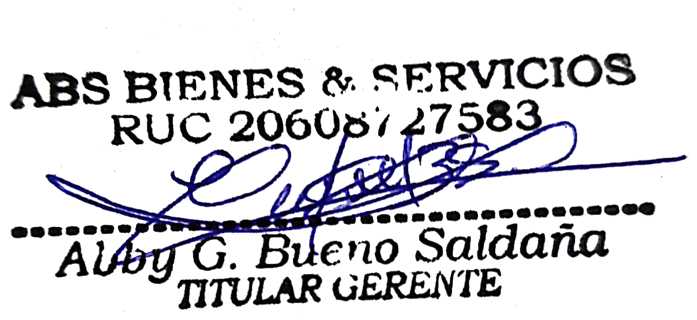
ABBY GABRIELA BUENO SALDAÑA
DNI N.° 48054321 · Titular Gerente
ABS BIENES & SERVICIOS E.I.R.L. – RUC N.° 20608727583
Correo: abs.comercial2@gmail.com · Celular: 986045123
ANEXOS:
- Anexo 1: Correos al OCI de la Municipalidad Provincial de Huaura del 20/10/2026 y 26/10/2026.
- Anexo 2: Oficio N.° 006464-2026-PERÚ COMPRAS-DCEME, del 19/10/2026.

ANEXO 1 – Correos al OCI de la Municipalidad Provincial de Huaura


